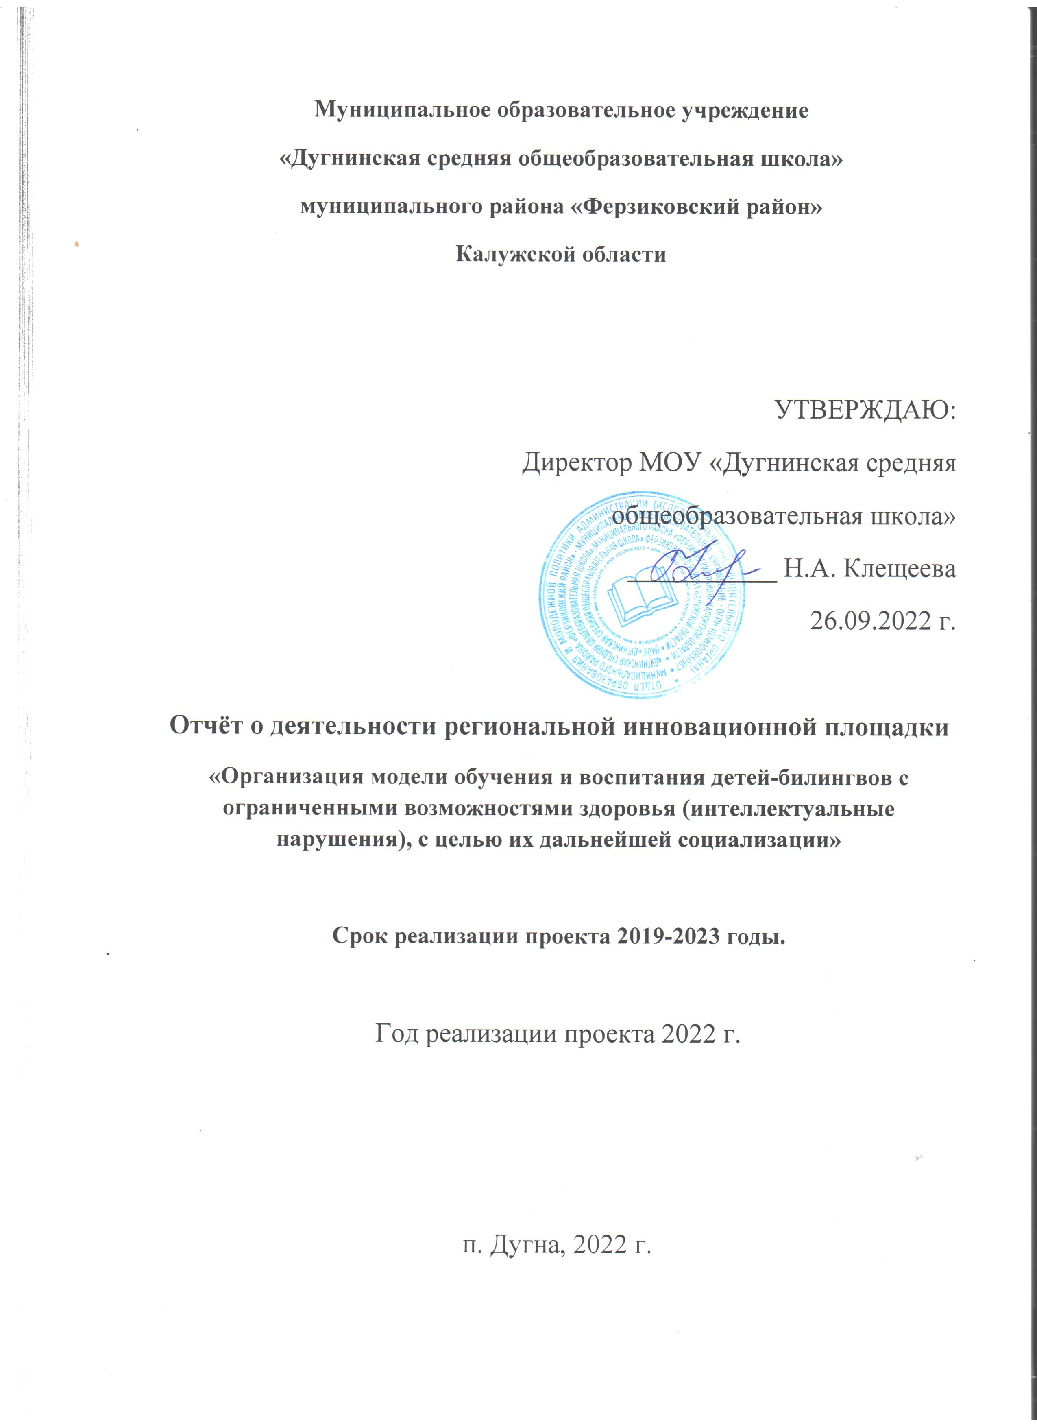

**Фактическая часть отчета**

|  |  |  |
| --- | --- | --- |
| **Сведения об организации заявителе** | | |
| 1.1. Полное наименование организации заявителя | Муниципальное образовательное учреждение «Дугнинская средняя общеобразовательная школа»  Ферзиковского района Калужской области | | |
| 1.2. Полное наименование учредителя организации заявителя | Отдел образования и молодёжной политики \Муниципального района Ферзиковский район | | |
| 1.3. Тип организации заявителя | Общеобразовательная | | |
| 1.4. Юридический адрес организации заявителя | Адрес: Калужская область , Ферзиковский район, п.Дугна, ул. Ленина д.20 | | |
| 1.5. Руководитель организации заявителя | Директор школы Клещеева Наталья Александровна | | |
| 1.6. Телефон, факс организации заявителя | Телефон: 84843755123  Факс: 84843755123 | | |
| 1.7. Адрес электронной почты | E-mail: Dugna2007@yandex.ru | | |
| 1.8. Официальный сайт организации заявителя с ссылкой на проект и отчёт | dugna.edusite.ru | | |
| 1.9. Состав авторов проекта с указанием функционала | Научный консультант: Дашенкова Е.А.  *Осуществление научного консультирования по вопросам содержания инновационной деятельности в образовательной организации.*  Автор, разработчик инновационного проекта: Ходырёва Ю.В. заместитель директора по учебно-воспитательной работе МОУ «Дугнинская средняя общеобразовательная школа»  *Планирование и организация деятельности образовательной организации по теме инновационной площадки.*  *Подготовка аналитических материалов по теме инновационной площадки.*  *Трансляция опыта, продуцированного в результате деятельности региональной инновационной площадки.*  Педагоги – психологи школы Зубкова А.А. и Мышлякова О.В.; логопед-дефектолог – Семенова Н.С.  *Организация взаимодействия с партнерами.*  *Проведение тренингов, занятий, диагностик.*  *Осуществление консультирования по вопросам диагностики профессионального самоопределения обучающихся, психологии развития личности школьников.*  *Трансляция опыта, продуцированного в результате деятельности региональной инновационной площадки.*  Педагоги, обучающие детей билингвов со статусом ОВЗ- Зенина Н.В., Гущина А.Е.  *Осуществление обучающей деятельности, обобщение полученных результатов, подготовка аналитических материалов по результатам деятельности, трансляция опыта, продуцированного в результате деятельности.* | | |
| 1.10. Тема проекта | «Организация модели обучения и воспитания детей-билингвов с ограниченными возможностями здоровья (интеллектуальные нарушения), с целью их дальнейшей социализации» | | |
| 1.11. Цель проекта | создание и внедрение в период с 2019 по 2023 годы модели обучения и воспитания детей-билингвов с интеллектуальными нарушениями, посредством перевода детей с ОВЗ на индивидуальные учебные планы по адаптированным образовательным программам. | | |
| 1.12.Задачи проекта | - Создать условия для социализации детей-билингвов с ограниченными возможностями здоровья (интеллектуальные нарушения) с учетом индивидуальных особенностей.  - Обеспечить условия для совместного воспитания и образования детей с разными образовательными потребностями.  -Оказать психолого-педагогическую поддержку семьям воспитывающих детей-билингвов с ограниченными возможностями здоровья (интеллектуальные нарушения).  - Организовать качественную реабилитационную работу с детьми-билингвами с ограниченными возможностями здоровья (интеллектуальные нарушения).  - Оценить эффективность реализации предложенной модели в образовательном учреждении и социуме.  - Осуществить информационное и методическое обеспечение межкультурного образования, в том числе распространение инновационного опыта. | | |
| 1.13. Срок реализации проекта  (от 1года до 5 лет) | 2019-2023 гг. | | |
| 1.14. Этап проекта | Конструктивно-внедренческий  2020 -2022 гг. | | |
| 1.15. Задачи на данный этап | Создать условия для социализации детей-билингвов с ограниченными возможностями здоровья (интеллектуальные нарушения) с учетом индивидуальных особенностей.  Обеспечить условия для совместного воспитания и образования детей с разными образовательными потребностями.  Оказать психолого-педагогическую поддержку семьям воспитывающих детей-билингвов с ограниченными возможностями здоровья (интеллектуальные нарушения).  Организовать качественную реабилитационную работу с детьми-билингвами с ограниченными возможностями здоровья (интеллектуальные нарушения) | | |
| 1.16.Организации-партнеры | Сельско-хозяйственный комплекс ООО «Калуга – Нива»; ООО «Лафарж –цемент»; социально значимые объёкты в Сельском поселении п.Дугна | | |
| **График реализации проекта** | | |
| Задачи и шаги по реализации | Выполнено /не выполнено | Причины невыполнения |
| **Мероприятия** |  |  |
| Организация и проведение учебных занятий детей-билингвов с ограниченными возможностями здоровья (интеллектуальные нарушения) по индивидуальным учебным планам в классах для обучающихся по адаптированным образовательным программам | Выполнено. |  |
| Организация и проведение коррекционной работы с детьми-билингвами с ограниченными возможностями здоровья (интеллектуальные нарушения) | Выполнено. |  |
| Сюжетно-ролевая игра «Фабрика» | Выполнено. |  |
| Сюжетно-ролевая игра «Город мастеров» | Выполнено. |  |
| Проведение фестивалей творчества.  1.Толерантен-я, толерантен-ты, толеранты-мы. | Выполнено. |  |
| Экскурсия на почтовое отделение посёлок Дугна. | Выполнено. |  |
| Экскурсия на пожарную часть №48 посёлок Дугна. | Выполнено. |  |
| Экскурсия на сельско-хозяйственный комплекс ООО «Калуга – Нива» | Выполнено. |  |
| Проведение родительских собраний  Интересы и склонности наших детей (знакомство родителей с результатами анкетирования и тестирования детей) | Выполнено. |  |
| Развитие Я-концепции, самопознания ребенка с ОВЗ. | Выполнено. |  |
| Психологические тренинги со всеми обучающимися школы |  |  |

|  |  |
| --- | --- |
| **Аналитическая часть** | |
| Описание соответствия заявки и полученных результатов | Апробирование организации учебного процесса (освоение детьми-билингвами с ограниченными возможностями здоровья (интеллектуальные нарушения) адаптированных образовательных программ) |
|  | Апробирование психолого-педагогического сопровождения (коррекция нарушений социально-личностного и познавательного развития обучающихся) |
|  | Снижение коммуникативных барьеров, повышение качества социальной активности детей-билингвов с ограниченными возможностями здоровья (интеллектуальные нарушения) |
|  | Информационное сопровождение семей (укрепление отношений с семьями, имеющими детей-билингвов с ограниченными возможностями здоровья (интеллектуальные нарушения)) |
|  | Творческое развитие, расширение кругозора, круга познавательных интересов детей-билингвов с ограниченными возможностями здоровья (интеллектуальные нарушения) |
|  | Повышение уровня социальной активности и толерантности по отношению детей-билингвов с ограниченными возможностями здоровья (интеллектуальные нарушения) |

|  |
| --- |
| **Продукт проекта на данном этапе реализации проекта не предусмотрено изготовление продукта инновационной деятельности.** |
|  |

|  |  |  |  |  |  |  |  |  |  |  |  |  |  |  |  |  |  |  |  |  |  |  |  |  |  |  |
| --- | --- | --- | --- | --- | --- | --- | --- | --- | --- | --- | --- | --- | --- | --- | --- | --- | --- | --- | --- | --- | --- | --- | --- | --- | --- | --- |
| **Прогноз развития проекта на следующий год** | | | | | | | | | | | | | | | | | | | | | | | | | | |
| Задачи и шаги реализации | Месяц | | | | | | | | | | | | | | | | |
|  |  |  |  |  | |  |  | | | | | | | |  |  |
| Реализация проекта осуществляется через реализацию календарного плана программы инновационной деятельности. | | | | | | | | | | | | | | | | | |
| **Шаги реализации** | Сентябрь | Октябрь | Ноябрь | Декабрь | Январь | | Февраль | Март | | | | | | | | Апрель | Май |
|  |  |  |  |  |  | |  |  | | | | | | | |  |  |
|  |  | | | | |  | | |  |  |  |  |  |  |  | | |  |  |  |  |  |  |  |  |

|  |
| --- |
|  |
| **Достигнутые результаты** |
| |  |  |  |  |  |  |  |  |  |  |  |  |  | | --- | --- | --- | --- | --- | --- | --- | --- | --- | --- | --- | --- | --- | | **Результаты распространения эффективного опыта** | | | | | | | | | | | | | | **Основные мероприятия**  **по распространению опыта** | **Общее количество проведенных мероприятий**  **по распространению опыта** | | | | | | | | | | | **Позитивные эффекты**  **по итогам распространения опыта** | | **Конференции**  **(уровни)** | | | **Семинары**  **(уровни)** | | | **Мастер-классы** | | | **Публикации** | **Другое** | |  | М* | Р* | Ф* | М* | Р* | Ф* | М* | Р* | Ф* |  |  |  | |  | 1 |  |  | 1 |  |  | 1 |  |  | 2 |  | Рост имиджа школы среди профессиональной общественности.  Рост профессионального уровня педагогических кадров |   **\*М – муниципальный**  **Р – региональный**  **Ф - федеральный** |
| **Описание и обоснование коррекции мероприятий по реализации на следующий год** |
|  |
|  |
|  |